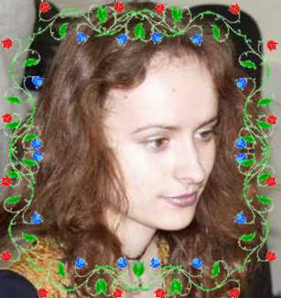

Мой ангел, Ваш портрет
Храню подобно талисману.
В нем для меня изъянов нет

Как жаль, что я ношу сутану…
Я заполняю свой дневник
Сухими буквами, словами
И верю, что настанет миг,

Когда я буду рядом с вами…
Когда склоню свою главу
Пред Вами стоя на коленях
И Вы обнимите слугу,
Разрушив все его сомненья.

Bonne anniversaire, ma cherie
Agnese-Katerina!

Claude Frollo.

